Почтовые марки - Китай (China)

1940-1941. Военные и политические деятели революции. Рисунки: Б. Хайнц.
Печать: металлография на бумаге без вод. зн. Лин. 12, лин. 12½ - 13½. Тиражи: .
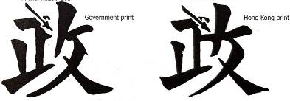
(№№ 250 – 261) (№№ 321 – 339)
Различие в написании иероглифов в серии марок выпуска 1932 года и 1940 года
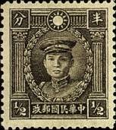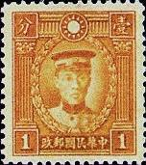
im 321 im 322 im 323
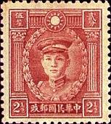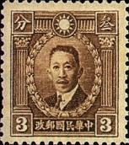
im 324 im 325 im 326
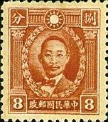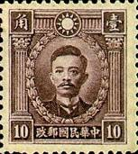
im 327 im 328 im 329
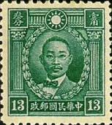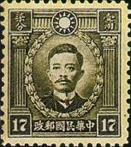
im 330 im 331 im 332
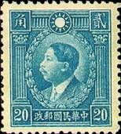
im 333 im 334 im 335
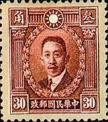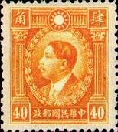
im 336 im 337 im 338
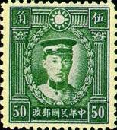
im 339
im 321 ½ c - Генерал Дэн Кенг (1885-1922) - политик ранней Китайской Республики, - -
один из организаторов местного ополчения гуандунского Тунменхуя
(тёмно-коричневая) (06.1940)
im 322 I 1 c - Чэнь Ин-Ши (1877-1916) (коричнево-оранжевая) (с секретным знаком) - -
(06.1940)
im 322 II 1 c - Рисунок и цвет марки im 322 I (без секретного знака) (06.1940) - -
im 323 2 c - Сун Цаяо-жен (1882-1913) – основатель и ведущий активист Револю- - -
ционного альянса, организации, основной целью которой было сверже-
ние манчжурской династии и образование республики (тёмно-синяя)
(04.1941)
im 324 2½ с - Рисунок марки im 321 (лилово-розовая) (12.1940) - -
im 325 3 c - Ляо Чжункай (1877-1925) - китайско-американский лидер и финансист - -
Гоминьдана; главный архитектор первого Гоминьдана – Коммунисти-
ческой партии Китая (Гоминьдан-КПК) Объединенного фронта в 1920-х
годах (тёмно-жёлто-коричневая) (12.1940)
im 326 4 c - Рисунок марки im 321 (фиолетовая) (06.1941) - -
im 327 5 c - Рисунок марки im 325 (красно-оранжевая) (06.1941) - -
im 328 8 c - Чу Чи-синь (1885-1920) (тёмно-оранжевая) (12.1940) - -
im 329 10 с - Рисунок марки im 323 (фиолетовая) (06.1940) - -
im 330 13 с - Рисунок марки im 328 (жёлто-зелёная) (12.1940) - -
im 331 15 с - Рисунок марки im 325 (коричнево-карминовая) (02.1941) - -
im 332 17 с - Рисунок марки im 323 (коричнево-оливковая) (12.1940) - -
im 333 20 с - Хуан Син (1874-1916) - китайский революционный лидер и политик, - -
первый главнокомандующий Китайской Республики, один из основате-
лей Гоминьдана и Китайской Республики (светло-синяя) (12.1940)
im 334 21 с - Рисунок марки im 328 (оливково-коричневая) (06.1941) - -
im 335 25 с - Рисунок марки im 322 (красно-фиолетовая) (05.1941) - -
im 336 28 с - Рисунок марки im 323 (оливковая) (06.1941) - -
im 337 30 с - Рисунок марки im 325 (коричнево-карминовая) (10.1941) - -
im 338 40 с - Рисунок марки im 333 (оранжевая) (02.1941) - -
im 339 50 с - Рисунок марки im 322 (зелёная) (06.1940) - -
NN по каталогу Номинал  Michel Ivert марки | Цена по каталогу  GSB (2024 г.) (руб)  чист. гаш. | Цена по каталогу Michel (2015 г.) (евро)  чист. гаш. | Наличие марок, которые  Вы можете приобрести  чист. гаш.
im 321 293 ½ c  im 322 1 294 1 c  im 322 II - 1 c  im 323 - 2 c  im 324 296 2½ c  im 325 297 3 c  im 326 - 4 c  im 327 - 5 c  im 328 - 8 c  im 329 301 10 c  im 330 302 13 c  im 331 - 15 c  im 332 304 17 c  im 333 305 20 c  im 334 - 21 c  im 335 - 25 c  im 336 - 28 c  im 337 - 30 c  im 338 - 40 c  im 339 311 50 c | 20 20  15 15  150 150  15 15  25 25  15 15  15 15  25 25  15 15  175 25  25 25  30 30  30 15  20 15  30 20  30 30  45 35  150 150  25 25  190 25 | 0.3 0.4  0.3 0.3  3.0 3.0  0.3 0.3  0.4 0.5  0.3 0.3  0.3 0.3  0.3 0.8  0.3 0.3  3.5 0.4  0.3 0.8  0.5 0.7  0.6 0.3  0.4 0.3  0.6 0.4  0.4 0.6  0.9 0.7  3.0 3.0  0.5 0.5  3.8 0.5 | 0 0  0 0  0 0  0 0  0 0  0 0  0 0  0 0  0 0  0 0  0 0  0 0  0 0  0 0  0 0  0 0  0 0  0 0  0 0  0 0

1940-1941. Военные и политические деятели революции. Рисунки: Б. Хайнц.
Печать: металлография на бумаге с вод. зн. 2. Лин. 12, лин. 12½ - 13½ и смешанные.
Тиражи: .
(№№ 250 – 261) (№№ 340 – 358)
Различие в написании иероглифов в серии марок выпуска 1932 года и 1940 года
im 340 im 341 im 342
im 343 im 344 im 345
im 346 im 347 im 348
im 349 im 350 im 351
im 352 im 353 im 354
im 355 im 356 im 357
im 358
im 340 ½ c - Генерал Дэн Кенг (1885-1922) - политик ранней Китайской Республики, - -
один из организаторов местного ополчения гуандунского Тунменхуя
(тёмно-коричневая) (12.1940)
im 341 1 c - Чэнь Ин-Ши (1877-1916) (оранжевая) (06.1940) - -
im 342 2 c - Сун Цаяо-жен (1882-1913) – основатель и ведущий активист Револю- - -
ционного альянса, организации, основной целью которой было сверже-
ние манчжурской династии и образование республики (тёмно-синяя)
(05.1941)
im 343 2½ с - Рисунок марки im 340 (лилово-розовая) (12.1940) - -
im 344 3 c - Ляо Чжункай (1877-1925) - китайско-американский лидер и финансист - -
Гоминьдана; главный архитектор первого Гоминьдана – Коммунисти-
ческой партии Китая (Гоминьдан-КПК) Объединенного фронта в 1920-х
годах (тёмно-жёлто-коричневая) (12.1940)
im 345 4 c - Рисунок марки im 340 (фиолетовая) (06.1941) - -
im 346 5 c - Рисунок марки im 344 (красно-оранжевая) (08.1941) - -
im 347 8 c - Чу Чи-синь (1885-1920) (тёмно-оранжевая) (06.1940) - -
im 348 10 с - Рисунок марки im 342 (фиолетовая) (06.1940) - -
im 349 13 с - Рисунок марки im 347 (жёлто-зелёная) (12.1940) - -
im 350 15 с - Рисунок марки im 346 (коричнево-карминовая) (02.1941) - -
im 351 17 с - Рисунок марки im 342 (коричнево-оливковая) (12.1940) - -
im 352 20 с - Хуан Син (1874-1916) - китайский революционный лидер и политик, - -
первый главнокомандующий Китайской Республики, один из основате-
лей Гоминьдана и Китайской Республики (светло-синяя) (12.1940)
im 353 21 с - Рисунок марки im 347 (оливково-коричневая) (08.1941) - -
im 354 25 с - Рисунок марки im 341 (красно-фиолетовая) (05.1941) - -
im 355 28 с - Рисунок марки im 342 (оливковая) (08.1941) - -
im 356 30 с - Рисунок марки im 344 (коричнево-карминовая) (06.1940) - -
im 357 40 с - Рисунок марки im 352 (оранжевая) (12.1940) - -
im 358 50 с - Рисунок марки im 341 (зелёная) (06.1940) - -
NN по каталогу Номинал  Michel Ivert марки | Цена по каталогу  GSB (2024 г.) (руб)  чист. гаш. | Цена по каталогу Michel (2015 г.) (евро)  чист. гаш. | Наличие марок, которые  Вы можете приобрести  чист. гаш.
im 340 312 ½ c  im 341 313 1 c  im 342 - 2 c  im 343 315 2½ c  im 344 316 3 c  im 345 - 4 c  im 346 - 5 c  im 347 319 8 c  im 348 320 10 c  im 349 321 13 c  im 350 - 15 c  im 351 323 17 c  im 352 324 20 c  im 353 - 21 c  im 354 - 25 c  im 355 - 28 c  im 356 328 30 c  im 357 329 40 c  im 358 330 50 c | 50 50  50 50  50 50  50 50  50 50  50 50  50 50  50 50  50 50  50 50  50 50  50 50  50 50  75 75  50 50  50 50  50 50  50 50  50 50 | 0.3 0.9  0.3 0.3  0.3 1.1  0.4 1.1  0.4 1.2  0.4 1.1  0.4 1.7  0.3 1.2  0.3 0.9  0.5 0.8  0.5 1.4  0.4 1.6  0.5 1.3  1.3 1.4  0.4 1.3  0.4 1.1  0.8 0.4  0.4 0.4  0.4 0.1 | 0 0  0 0  0 0  0 0  0 0  0 0  0 0  0 0  0 0  0 0  0 0  0 0  0 0  0 0  0 0  0 0  0 0  0 0  0 0

1940-1941. Полёт самолёта над Великой китайской стеной. Авиапочта.
Печать: металлография на бумаге с вод. зн. 2. Лин. 12 – 13 и смешанная. Тиражи: .
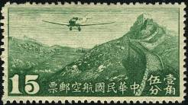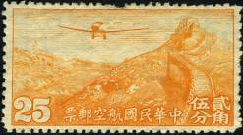
im 359 im 360
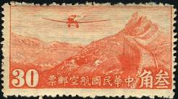
im 361 im 362
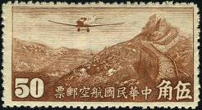
im 363 im 364

im 365 im 366
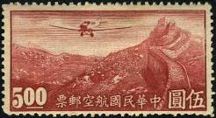
im 367 im 368
im 359 15 c - Юнкерс F13 над перевалом Нанькоу с Великой китайской стеной (серо- - -
зелёная) (06.1940)
im 360 25 c - Рисунок марки im 359 (оранжевая) (06.1940) - -
im 361 30 c - Рисунок марки im 359 (красная) (06.1940) - -
im 362 45 с - Рисунок марки im 359 (коричнево-фиолетовая) (05.1941) - -
im 363 50 c - Рисунок марки im 359 (тёмно-коричневая) (12.1940) - -
im 364 60 c - Рисунок марки im 359 (синяя) (06.1941) - -
im 365 90 c - Рисунок марки im 359 (серо-оливковая) (05.1941) - -
im 366 1 $ - Рисунок марки im 359 (жёлто-зелёная) (05.1941) - -
im 367 2 $ - Рисунок марки im 359 (жёлто-коричневая) (06.1941) - -
im 368 5 $ - Рисунок марки im 359 (коричнево-карминовая) (06.1940) - -
NN по каталогу Номинал  Michel Ivert марки | Цена по каталогу  GSB (2024 г.) (руб)  чист. гаш. | Цена по каталогу Michel (2015 г.) (евро)  чист. гаш. | Наличие марок, которые  Вы можете приобрести  чист. гаш.
im 359 av21A 15 c  im 360 av22A 25 c  im 361 av23A 30 c  im 362 - 45 c  im 363 av25A 50 c  im 364 - 60 c  im 365 - 90 c  im 366 - 1 $  im 367 - 2 $  im 368 av30A 5 $ | 50 50  50 50  50 50  50 50  50 50  50 50  50 50  50 50  50 50  75 75 | 0.6 1.1  0.8 2.0  0.6 0.8  0.6 1.6  0.6 1.1  0.6 1.4  0.6 1.7  0.6 0.9  0.6 0.9  1.4 1.4 | 0 0  0 0  0 0  0 0  0 0  0 0  0 0  0 0  0 0  0 0
Гонконгский выпуск – №№ 359 – 368; Пекинский выпуск см. №№ 262 – 271.
Различие между Пекинским и Гонконгским выпусками выявляется в первом иероглифе надписи.

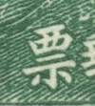
Пекинский выпуск Гонконгский выпуск
№№ 262 – 271 №№ 359 – 368

1940-1941. Полёт самолёта над Великой китайской стеной. Авиапочта.
Печать: металлография на бумаге без вод. зн. Лин. 12 – 13 и смешанная. Тиражи:
(Марки №№ 369-378 имеют рисунок и цвет марок №№ 359-368).
im 369 im 370
im 371 im 372
im 373 im 374

im 375 im 376
im 377 im 378
im 369 15 c - Юнкерс F13 над перевалом Нанькоу с Великой китайской стеной (серо- - -
зелёная) (1941)
im 370 25 c - Рисунок марки im 369 (оранжевая) (04.1941) - -
im 371 30 c - Рисунок марки im 369 (красная) (04.1941) - -
im 372 45 с - Рисунок марки im 369 (коричнево-фиолетовая) (05.1941) - -
im 373 50 c - Рисунок марки im 369 (тёмно-коричневая) (12.1940) - -
im 374 60 c - Рисунок марки im 369 (синяя) (05.1941) - -
im 375 90 c - Рисунок марки im 369 (серо-оливковая) (05.1941) - -
im 376 1 $ - Рисунок марки im 369 (жёлто-зелёная) (05.1941) - -
im 377 2 $ - Рисунок марки im 369 (жёлто-коричневая) (05.1941) - -
im 378 5 $ - Рисунок марки im 369 (коричнево-карминовая) (05.1941) - -
NN по каталогу Номинал  Michel Ivert марки | Цена по каталогу  GSB (2024 г.) (руб)  чист. гаш. | Цена по каталогу Michel (2015 г.) (евро)  чист. гаш. | Наличие марок, которые  Вы можете приобрести  чист. гаш.
im 369 av21B 15 c  im 370 av22B 25 c  im 371 av23B 30 c  im 372 - 45 c  im 373 av25B 50 c  im 374 - 60 c  im 375 - 90 c  im 376 - 1 $  im 377 - 2 $  im 378 av30B 5 $ | 50 50  50 50  50 50  50 50  50 50  50 50  50 50  50 50  50 50  75 75 | 0.5 0.7  0.5 0.9  0.5 0.9  0.5 1.6  0.5 0.9  0.5 1.5  0.5 1.6  0.7 0.9  1.8 1.8  1.4 1.4 | 0 0  0 0  0 0  0 0  0 0  0 0  0 0  0 0  0 0  0 0
Гонконгский выпуск – №№ 369 – 378; Пекинский выпуск см. №№ 262 – 271.
Различие между Пекинским и Гонконгским выпусками выявляется в первом иероглифе надписи.

Пекинский выпуск Гонконгский выпуск
№№ 262 – 271 №№ 359 – 368

379 – 381 ???

1940. Октябрь. Сун Ят-сен (1866-1925). Надпечатка на марке № 294 IV-b.
Печать: металлография. Лин. 14. Тираж: .
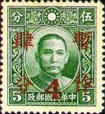
im 382
im 382 4 / 5 c (294 IV-b) - Сун Ят-сен (оливково-зелёная, надпечатка красная) - -
NN по каталогу Номинал  Michel Ivert марки | Цена по каталогу  GSB (2024 г.) (руб)  чист. гаш. | Цена по каталогу Michel (2015 г.) (евро)  чист. гаш. | Наличие марок, которые  Вы можете приобрести  чист. гаш.
im 382 333 4 c / 5 c | 60 35 | 1.1 0.7 | 0 0

=====
Конец

